BỘ NÔNG NGHIỆP VÀ PHÁT TRIỂN NÔNG THÔN

DỰ THẢO

(Ngày 14/9/2023)

ĐỀ ÁN
PHÁT TRIỂN RỪNG TRỒNG GỖ LỚN VÀ CHUYỂN HÓA RỪNG TRỒNG KINH DOANH GỖ NHỎ SANG GỖ LỚN
GIAI ĐOẠN 2023-2030

Hà Nội, 2023

MỤC LỤC
MỞ ĐẦU 3
Phần 1. 4
KẾT QUẢ THỰC HIỆN PHÁT TRIỂN RỪNG TRỒNG GỖ LỚN GIAI ĐOẠN 2014- 2022 4
1. Công tác chỉ đạo điều hành và xây dựng về cơ chế, chính sách và kỹ thuật 4
2. Công tác nghiên cứu chọn, tạo giống và xây dựng nguồn giống 5
3. Công tác xây dựng mô hình rừng trồng gỗ lớn 5
4. Diện tích rừng trồng gỗ lớn và chuyển hóa rừng trồng gỗ nhỏ sang gỗ lớn 5
Biểu đồ rừng trồng gỗ lớn đến năm 2022 6
5. Năng suất, chất lượng và giá trị rừng trồng 6
6. Đánh giá chung 8
Phần 2. 10
PHÁT TRIỂN RỪNG TRỒNG GỖ LỚN GIAI ĐOẠN 2023 -2030 10
I. CĂN CỨ XÂY DỰNG ĐỀ ÁN 10
1. Căn cứ pháp lý 10
2. Căn cứ thực tiễn 10
II. QUAN ĐIỂM 13
III. MỤC TIÊU 13
1. Mục tiêu chung 13
2. Mục tiêu cụ thể 13
IV. ĐỐI TƯỢNG VÀ PHẠM VI THỰC HIỆN ĐỀ ÁN 14
1. Đối tượng 14
2. Phạm vi 14
V. NHIỆM VỤ 14
VI. GIẢI PHÁP THỰC HIỆN 15
1. Xác định quỹ đất và diện tích rừng trồng phát triển rừng trồng gỗ lớn 15
2. Xây dựng kế hoạch phát triển rừng gỗ lớn 15
3. Lựa chọn loài cây trồng trồng 15
4. Nghiên cứu chọn tạo giống; quản lý chất lượng giống và khuyến lâm 15
5. Xây dựng mô hình phát triển gỗ lớn 16
6. Tổ chức sản xuất, liên doanh, liên kết 16
7. Về cơ chế, chính sách 16
8. Tuyên truyền phổ biến 17
VII. CÁC DỰ ÁN ƯU TIÊN 17
1. Cục Lâm nghiệp: 17
2. Các địa phương 17
VIII. KHÁI TOÁN VỐN ĐẦU TƯ 18
1. Cơ sở khái toán vốn đầu tư 18
2. Tổng hợp vốn đầu tư cho từng giai đoạn 18
3. Nguồn vốn 18
IX. HIỆU QUẢ CỦA ĐỀ ÁN 19
1. Về kinh tế 19
2. Về xã hội 19
3. Về môi trường 19
X. TỔ CHỨC THỰC HIỆN 19
1. Các đơn vị thuộc Bộ Nông nghiệp và PTNT 19
2. Sở Nông nghiệp và PTNT các tỉnh, thành phố trực thuộc TW trong phạm vi thực hiện Đề án 20
3. Các doanh nghiệp, Hiệp hội 20
Phần 3. 21
KẾT LUẬN VÀ KIẾN NGHỊ 21
I. KẾT LUẬN 21
II. KIẾN NGHỊ 21
PHỤ LỤC 22

MỞ ĐẦU
Phát triển rừng trồng gỗ lớn vừa nâng cao giá trị kinh tế cho người dân, vừa bảo vệ môi trường sinh thái. Đây là một chủ trương đúng đắn đã và đang được ngành Lâm nghiệp đẩy mạnh tổ chức thực hiện. Trồng và chuyển hóa rừng gỗ lớn sẽ tiết kiệm được về chi phí cây giống và công trồng, chăm sóc, giảm sâu bệnh hại; nâng cao năng suất chất lượng rừng trên một diện tích canh tác, tạo vùng nguyên liệu tập trung, bảo đảm nguyên liệu phục vụ công nghiệp chế biến gỗ và xuất khẩu; góp phần chống biến đổi khí hậu và giảm thiệt hại do thiên tai gây ra, hạn chế xói mòn, rửa trôi đất; thúc đẩy phát triển loại hình du lịch sinh thái.
Thời gian qua, với nhiều chủ trương, chính sách phát triển giống, rừng trồng gỗ lớn, trong đó Bộ Nông nghiệp và PTNT đã phê duyệt và tổ chức thực hiện “Kế hoạch hành động nâng cao năng suất, chất lượng và giá trị rừng trồng sản xuất giai đoạn 2014 – 2020” (tại Quyết định số 774/QĐ-BNN-TCLN ngày 17/4/2014).
Thực hiện Kế hoạch hành động nêu trên, cả nước trồng được 439.614 ha rừng gỗ lớn và chuyển hóa được 52.575 ha rừng trồng gỗ nhỏ sang kinh doanh gỗ lớn. Trong đó tập trung chủ yếu tại vùng Đông Bắc Bộ, Bắc Trung Bộ và Duyên Hải Nam Trung Bộ và Tây Nguyên. Loài cây trồng rừng gỗ lớn chủ yếu là Keo tai tượng, Keo lai, Keo lá tràm và một số loài cây bản địa như Mỡ, Giổi xanh, Lát hoa, Sa mộc, Thông; năng suất rừng trồng gỗ lớn các loài cây mọc nhanh đạt từ 22-25m³/ha/năm và các loài cây bản địa đạt 12-15m³/ha/năm.
Tuy vậy, việc thực hiện trồng và chuyển hóa rừng trồng gỗ lớn thời gian qua còn gặp những khó khăn, hạn chế như: Quỹ đất để trồng rừng sản xuất còn manh mún, không tập trung, chủ yếu là quy mô hộ gia đình diện tích từ 1-2 ha; hệ thống kết cấu hạ tầng lâm nghiệp còn thiếu, chưa đáp ứng được yêu cầu của sản xuất; người trồng rừng thiếu vốn để kéo dài chu kỳ kinh doanh. Mặt khác, việc kéo dài chu kỳ kinh doanh có khả năng gặp rủi ro cao (bão, lũ, thiên tai, cháy rừng..). Do đó, người dân chưa yên tâm đầu tư trồng rừng gỗ lớn.
Nhằm phát huy những kết quả đã đạt được, khắc phục những khó khăn, hạn chế trong phát triển rừng gỗ lớn trong thời gian qua, tiếp tục thúc đẩy phát triển trồng rừng gỗ lớn, nâng cao thu nhập cho người trồng rừng, góp phần chủ động nguồn nguyên liệu phục vụ chế biến và xuất khẩu trong thời gian tới là rất cần thiết.
Thực hiện Chiến lược phát triển lâm nghiệp Việt Nam giai đoạn 2021 - 2030, tầm nhìn đến năm 2050, Cục Lâm nghiệp xây dựng Đề án “Phát triển rừng trồng gỗ lớn và chuyển hoá rừng trồng kinh doanh gỗ nhỏ sang gỗ lớn, giai đoạn 2023 - 2030” trình Bộ trưởng xem xét, phê duyệt.

Phần 1.

KẾT QUẢ PHÁT TRIỂN RỪNG TRỒNG GỖ LỚN GIAI ĐOẠN 2014- 2022

1. Công tác chỉ đạo điều hành và xây dựng cơ chế, chính sách, kỹ thuật
1.1. Chỉ đạo điều hành
- Sau khi Kế hoạch hành động được phê duyệt, Tổng cục Lâm nghiệp tham mưu Bộ Nông nghiệp và Phát triển nông thôn có văn bản 1414/BNN-TCLN ngày 5/5/2014 gửi UBND các tỉnh để triển khai Kế hoạch hành động.
- Tổng cục Lâm nghiệp tham mưu Bộ đôn đốc các địa phương tích cực triển khai công tác quản lý chất lượng giống (Chỉ thị số 936/CT-BNN-TCLN ngày18/3/2014 về tăng cường công tác quản lý, nâng cao chất lượng giống cây trồng lâm nghiệp); xác định diện tích chuyển hóa và trồng rừng kinh doanh gỗ lớn.
- Trình Bộ ban hành Quyết định số 4961/QĐ-BNN-TCLN ngày 17/11/2014 ban hành danh mục các loại cây chủ lực và chủ yếu.
- Tổng cục Lâm nghiệp tổ chức các chuyến công tác kiểm tra sản xuất đã đôn đốc các địa phương tích cực triển khai các nội dung theo Kế hoạch hành động được phê duyệt, trong đó đặc biệt quan tâm đến việc chuyển hóa và trồng rừng kinh doanh gỗ lớn.
- Các địa phương: 19/19 tỉnh theo Kế hoạch hành động đã tổ chức triển khai thực hiện, ở các mức độ khác nhau. Trong 19 tỉnh có 5 tỉnh (Tuyên Quang, Phú Thọ, Thanh Hóa, Nghệ An và Bình Định) xây dựng kế hoạch và xác định vùng chuyển hóa, trồng rừng kinh doanh gỗ lớn; 3 tỉnh xây dựng kế hoạch (Lào Cai, Hà Tĩnh và Bình Định), 2 tỉnh xây dựng đề án (Quảng Nam và Thái Nguyên), 2 tỉnh đưa vào Nghị quyết Đảng bộ tỉnh (Bắc Giang và Thanh Hóa) và 19/19 tỉnh có văn bản chỉ đạo triển khai.
1.2. Xây dựng về cơ chế, chính sách
Đã xây dựng chính sách và hướng dẫn kỹ thuật, gồm:
- Nghị định số 27/2021/NĐ-CP ngày 25/3/2021 của Chính phủ về quản lý giống cây trồng lâm nghiệp.
- Thông tư số Thông tư số 22/2021/TT-BNNPTNT ngày 29/12/2021 của Bộ Nông nghiệp và Phát triển nông thôn: Quy định danh mục loài cây trồng lâm nghiệp chính; công nhận giống và nguồn giống cây trồng lâm nghiệp.
- Quyết định số 38/2016/QĐ-TTg ngày 14/09/2016 của Thủ tướng Chính phủ: Về việc ban hành một số chính sách bảo vệ, phát triển rừng và đầu tư hỗ trợ kết cấu hạ tầng, giao nhiệm vụ công ích đối với các công ty nông, lâm nghiệp
- Nghị định số 75/2015/NĐ-CP ngày 09/09/2015 của Chính Phủ về cơ chế, chính sách bảo vệ và phát triển rừng, gắn với chính sách giảm nghèo nhanh, bền vững và hỗ trợ đồng bào dân tộc thiểu số giai đoạn 2015 – 2020.

1.3.Xây dựng hướng dẫn kỹ thuật
- Hướng dẫn kỹ thuật chuyển hóa rừng và trồng rừng thâm canh gỗ lớn (Quyết định số 2962/QĐ-BNN-TCLN hướng dẫn kỹ thuật trồng rừng thâm canh gỗ lớn và chuyển hóa rừng trồng gỗ nhỏ sang rừng trồng gỗ lớn đối với loài cây Keo lai và Keo tai tượng, nhằm nâng cao năng suất và hiệu quả kinh tế rừng trồng, góp phần phát triển nguồn nguyên liệu phục vụ chế biến và xuất khẩu).
- Tổ chức xây dựng 63 tiêu chuẩn về giống và kỹ thuật lâm sinh hỗ trợ phát triển rừng trồng gỗ lớn.

2. Công tác nghiên cứu chọn, tạo giống và xây dựng nguồn giống
Xây dựng được 526 nguồn giống được công nhận tại 35/63 tỉnh, thành phố, trong đó: 56 Lâm phần tuyển chọn, diện tích 1.467,4 ha; 71 Rừng giống, rừng giống chuyển hóa, diện tích 2.614,5 ha; 12 Vườn giống, diện tích 73,6 ha; 333 Vườn cây đầu dòng, diện tích 356,3 ha; công nhận được 45 giống tiến bộ kỹ thuật để cung cấp cho sản xuất, gồm: 16 giống tràm lấy tinh dầu, 04 giống Bạch đàn lai, 04 giống Keo lai, 08 giống Keo lá tràm, 04 giống Keo tai tượng và 13 giống macca.
Nhiều giống cây trồng lâm nghiệp có năng suất chất lượng cao đã được đưa vào trồng rừng gỗ lớn như Keo lai BV10, BV16, BV32, BV75, AH1; Keo lá tràm Clt7, AA9.

3. Công tác xây dựng mô hình rừng trồng gỗ lớn
Nhiều địa phương đã xây dựng được các mô hình rừng trồng gỗ lớn có hiệu quả như tại các địa phương Bắc Giang, Yên Bái, Quảng Ninh, Thanh Hóa, Quảng Trị và Cà Mau, đã xây dựng được 770,9 ha mô hình trồng rừng kinh doanh gỗ lớn keo lai và Keo tai tượng thuộc 310 hộ tham gia, tại ở 57 xã, 36 huyện; xây dựng 447 ha chuyển hóa rừng trồng gỗ nhỏ sang kinh doanh gõ lớn thuộc 260 hộ tham gia, tại ở 34 xã, thuộc 21 huyện,.
(Một số mô hình điển hình tại phụ lục 04 kèm theo)

4. Diện tích rừng trồng gỗ lớn và chuyển hóa rừng trồng gỗ nhỏ sang gỗ lớn
- Diện tích rừng trồng kinh doanh gỗ lớn hiện có đến hết năm 2022 là 439.614 ha. Trong đó: các tỉnh Miền núi phía bắc có 123.828 ha; các tỉnh vùng Bắc Trung bộ: 192.889 ha; các tỉnh Duyên hải Nam Trung Bộ: 43.483 ha; các tỉnh vùng Tây Nguyên: 76.184 ha; các tỉnh vùng Đông Nam Bộ: 3.076 ha và các tỉnh vùng Tây Nam Bộ: 154 ha.
- Diện tích chuyển hóa rừng trồng kinh doanh gỗ lớn hiện có đến hết năm 2022 là 52.575 ha. Trong đó: các tỉnh Miền núi phía bắc có 12.223 ha; các tỉnh vùng Bắc Trung bộ: 38.133 ha; các tỉnh Duyên hải Nam Trung Bộ: 1.019 ha; các tỉnh vùng Tây Nguyên: 500 ha; các tỉnh vùng Đông Nam Bộ: 600 ha và các tỉnh vùng Tây Nam Bộ: 100 ha..
(Phụ lục 03 kèm theo)

Biểu đồ rừng trồng gỗ lớn đến năm 2022
Ghi chú:
- TRGL: Trồng rừng gỗ lớn.
- CHRGL: Chuyển hóa rừng trồng gỗ nhỏ sang kinh doanh gỗ lớn

5. Năng suất, chất lượng và giá trị rừng trồng
Về năng suất: Tổng hợp kết quả đánh giá tà các địa phương cho thấy, đối với cây có chu kỳ ngắn (Keo, Bạch đàn - chu kỳ khai thác trung bình 6 năm), năng suất bình quân 20m³/ha/năm cây có chu kỳ khai thác trung bình (Mỡ, Bồ đề, Tràm.., chu kỳ khai thác trung bình 10 năm), năng suất bình quân 15m³/ha/năm và cây có chu kỳ khai thác dài (Lát, Xoan, Thông và các loài cây bản địa khác,… chu kỳ khai thác trung bình 20 năm trở lên), năng suất bình quân 12 m³/ha/năm .

Biểu đồ năng suất rừng trồng gỗ lớn
Về chất lượng và giá trị: Trồng rừng gỗ lớn góp phần nâng cao chất lượng cơ lý gỗ, gỗ nhỏ chủ yếu băn dăm cung cấp nguyên liệu làm giấy, trong khi gỗ lớn có tính chất cơ lý cao, đáp ứng yêu cầu chất lượng về gỗ xẻ lên giá trị được tăng cao. Kết quả nghiên cứu của Viện Khoa học Lâm nghiệp Việt Nam cũng nhưng kết quả khảo sát đánh giá tại một số địa phương cho thấy:
- Rừng trồng Keo bắt đầu khai thác ở tuổi 5, nếu kéo dài thêm 1 năm giá trị gia tăng tương ứng là 1,57 lần và kéo dài thêm 5 năm là 4,24 lần; thời điểm khai thác tối ưu đối với rừng trồng Keo từ tuổi 10 đến 15 năm tuổi.
- Mô hình Chuyển hóa rừng trồng sau quá trình tỉa thưa, nuôi dưỡng năng suất ngang bằng so với năng suất 2 chu kỳ trồng rừng 160-170 m³/ha. Nhưng giá trị thương mại và giá trị gia tăng gỗ lớn cao hơn, giảm chi phí đầu tư trồng lại rừng. Điển hình như:
+ Mô hình Keo tai tượng tại Quảng Ninh (8 tuổi), sau 2 lần tỉa thưa, mật độ hiện tại 600 cây/ha, trữ lượng 127,17 m³/ha, cao hơn 5,7% so với rừng không chuyển hóa (120 m³/ha); đường kính bình quân rừng chuyển hóa (18 cm) cao hơn 27,7% so với rừng không chuyển hóa (13 cm). Do vậy, giá trị kinh tế cao hơn (gỗ nhỏ đường kính 13 cm giá bán gỗ 800.000 đồng/m³, giá bán gỗ lớn >15 cm, giá bán 2.000.000 đồng/m³).
+ Mô hình trồng rừng thâm canh sau 10 năm, trữ lượng đạt khoảng 170-180 m³/ha (72 m³ gỗ lớn, 118 m³ gỗ nhỏ), tổng thu 200-240 triệu/ha, thu nhập 18-20 triệu đồng/ha/năm (sau khi trừ đầu tư cơ bản). Trong khi 2 chu kỳ kinh doạn gỗ nhỏ tổng thu 120-140 triệu đồng.
+ Kết quả đánh giá hiệu quả kinh tế một số mô hình rừng trồng cây bản địa tại Quảng Ninh do Viện Khoa học Lâm nghiệp Việt Nam thực hiện năm 2020 cho thấy, với rừng trồng Mỡ sau 15 năm cho thu nhập trung bình là 15,4 triệu đồng/ha; các loài cây với chu kỳ 25 năm cho thu nhập như sau: Lát hoa là 18 triệu đồng/ha; Giổi xanh là 35.5 triệu/ha; Sồi phảng 15,3 triệu/ha; Trám trắng là 17,4 triệu/ha; Thông nhựa là 23,1 triệu/ha,...

6. Đánh giá chung

6.1. Kết quả đạt được
a) Về công tác giống: Đã rà soát, hoàn thiện các văn bản pháp quy, các tiêu chuẩn liên quan đến công tác quản lý chất lượng giống cây trồng lâm nghiệp; phát hiện và loại bỏ những giống cây trồng lâm nghiệp có năng suất, chất lượng thấp không đáp ứng được yêu cầu của sản xuất và thị trường; Đánh giá, lựa chọn, lập danh mục cơ cấu loài và giống cây trồng lâm nghiệp có năng suất cao, phù hợp với từng điều kiện lập địa, đáp ứng được yêu cầu của thị trường để đưa vào trồng rừng; Nghiên cứu chọn tạo bổ sung các giống mới.
b) Về kỹ thuật lâm sinh – trồng- chăm sóc rừng: Xây dựng và ban hành hướng dẫn kỹ thuật trồng rừng thâm canh cung cấp nguyên liệu gỗ lớn: Điều kiện, tiêu chí và kỹ thuật trồng rừng gỗ lớn; kỹ thuật chuyển hóa rừng trồng cây sinh trưởng nhanh cung cấp nguyên liệu gỗ nhỏ sang kinh doanh gỗ lớn: Điều kiện, tiêu chí và kỹ thuật chuyển hóa rừng trồng gỗ nhỏ sang rừng gỗ lớn.
c) Về trồng, chuyển hóa rừng trồng kinh doanh gỗ lớn: Đã hình thành được vùng nguyên liệu gỗ lớn, thông qua việc trồng được 489.016,8 ha rừng trồng kinh doanh gỗ lớn và chuyển hóa được 126.175 ha rừng trồng chuyển hóa kinh doanh gỗ lớn.
d) Về cơ chế chính sách: Đã xây dựng và trình ban hành Nghị định số 27/2021/NĐ-CP ngày 25/3/2021 của Chính phủ về quản lý giống cây trồng lâm nghiệp; Thông tư số Thông tư số 22/2021/TT-BNNPTNT ngày 29/12/2021 của Bộ Nông nghiệp và Phát triển nông thôn: Quy định danh mục loài cây trồng lâm nghiệp chính; công nhận giống và nguồn giống cây trồng lâm nghiệp. Đã có chính sách hỗ trợ phát triển rừng trồng gỗ lớn (NĐ75, QĐ38).

6.2. Tồn tại và hạn chế
a) Về đất đai và hạ tầng
- Quỹ đất để trồng rừng sản xuất còn manh mún, không tập trung, chủ yếu quy mô hộ gia đình diện tích từ 1-2 ha.
- Hệ thống kết cấu hạ tầng lâm nghiệp như đường lâm nghiệp, công trình phòng cháy, bảo vệ rừng,... còn thiếu, chưa đáp ứng được yêu cầu của sản xuất, đặc biệt là hệ thống đường lâm nghiệp dẫn đến khó khăn dẫn đến chi phí sản xuất từ khâu trồng, tỉa thưa, khai thác, vận chuyển chi phí rất cao, không thu hút được người dân đầu tư trồng rừng gỗ lớn.
b) Về cơ chế và chính sách
- Trồng rừng có chu kỳ kinh doanh dài, cần có vốn để đầu tư kéo dài; trong khi việc vay vốn từ các ngân hàng thủ tục còn khó khăn, thời gian cho vay ngắn, nên các doanh nghiệp và hộ gia đình khó tiếp cận được nguồn vốn vay. Nguồn kinh phí hỗ trợ từ ngân sách nhà nước theo các chính sách hiện hành chưa đáp ứng được nhu cầu của địa phương. Mặt khác, nhận thức của người dân về giá trị và hiệu quả trồng rừng kinh doanh gỗ lớn còn hạn chế.
- Người dân canh tác nghề rừng chủ yếu là các hộ gia đình có kinh tế khó khăn nên việc thực hiện trồng rừng gỗ lớn chu kỳ kinh doanh dài, rủi ro cao nhưng chưa có bảo hiểm rừng trồng.
- Mức hỗ trợ của chính sách hiện nay còn thấp, đặc biệt hỗ trợ đầu tư trồng rừng sản xuất gỗ lớn, do vậy chưa khuyến khích được các chủ rừng tham gia trồng rừng gỗ lớn và chuyển hóa rừng gỗ nhỏ sang gỗ lớn. Nhiều địa phương không có nguồn vốn để thực hiện theo chính sách đã có.
c) Về giống và kỹ thuật
- Một số địa phương chưa quản lý, giám sát được chất lượng giống, đặc biệt là các cơ sở sản xuất giống tư nhân, quy mô nhỏ (hộ gia đình). Rừng trồng gỗ lớn đang chủ yếu được trồng là các loài Keo, trồng rừng gỗ lớn bằng cây bản địa còn rất hạn chế.
- Trồng rừng ở một số nơi thực hiện theo phương thức quảng canh hoặc thâm canh ở mức thấp (thực hiện chưa đúng quy trình kỹ thuật), nên rừng sinh trưởng chậm, năng suất thấp, không đạt tiêu chuẩn gỗ lớn theo quy định.
- Kỹ thuật trồng rừng gỗ lớn và chuyển hoá rừng trồng gỗ nhỏ sang gỗ lớn mặc dù đã có nhưng việc chủ rừng tiếp cận và áp dụng vào sản xuất còn hạn chế, bởi vì trồng rừng gỗ lớn và chuyển hoá rừng trồng gỗ nhỏ sang gỗ lớn yêu cầu một số biện pháp kỹ thuật khác và cao hơn so với trồng rừng gỗ nhỏ.
d) Về rủi ro trong trồng rừng sản xuất
- Chu kỳ kinh doanh dài nên khả năng gặp rủi ro cao, như cháy rừng, thiên tai gió bão, trong khi chưa có chính sách bảo hiểm đối với rừng trồng.
- Việc liên doanh, liên kết giữa người dân với doanh nghiệp sản xuất gỗ lớn theo chuỗi từ khâu trồng rừng đến chế biến và tiêu thụ sản phẩm chưa phát triển, còn bất cập và thiếu ổn định.

6.3. Bài học kinh nghiệm
- Cơ chế, chính sách cần tập trung giải quyết những vấn đề mang tính then chốt như đất đai, nguồn vốn, bảo hiểm rừng trồng và hạ tầng để phát triển rừng, tạo điều kiện thuận lợi, đáp ứng được nhu cầu phát triển gỗ lớn hỗ trợ, khuyến khích các tổ chức cá nhân tham gia phát triển rừng trồng gỗ lớn.
- Phát triển rừng trồng gỗ lớn cần tập trung vào những nơi có điều kiện lập địa tốt, phù hợp, ít thiên tai và rủi ro cao; đối với các tỉnh ven biển, không trồng rừng gỗ lớn ở những vùng gần biển.
- Trồng rừng gỗ lớn cần thực hiện theo phương thức thâm canh, đúng quy trình kỹ thuật, ưu tiên phát triển rừng trồng gỗ lớn bằng cây bản địa mọc nhanh phù hợp với từng vùng sinh thái.
- Đối tượng trồng rừng gỗ lớn nên tập trung vào các Công ty lâm nghiệp, hợp tác xã hoặc những cá nhân/hộ gia đình có quỹ đất lớn, có vốn để đầu tư và kéo dài chu kỳ kinh doanh.
- Vùng rừng trồng gỗ lớn có chù kỳ dài vì vậy phải gắn với các cơ sở chế biến.
- Đánh giá và nhân rộng mô hình liên doanh, liên kết giữa người dân với doanh nghiệp sản xuất gỗ lớn theo chuỗi từ khâu trồng rừng đến chế biến và tiêu thụ sản phẩm đã thành công.

Phần 2.

PHÁT TRIỂN RỪNG TRỒNG GỖ LỚN GIAI ĐOẠN 2023 -2030

I. CĂN CỨ XÂY DỰNG ĐỀ ÁN

1. Căn cứ pháp lý
- Luật Lâm nghiệp số 16/2017/QH14 ngày 15/11/2017.
- Nghị định số 156/2018/NĐ-CP ngày 16/11/2018 của Chính phủ: Quy định chi tiết thi hành một số điều của Luật Lâm nghiệp
- Nghị định số: 55/2015/NĐ-CP ngày 09 tháng 06 năm 2015 Về chính sách tín dụng phục vụ phát triển nông nghiệp, nông thôn.
- Nghị định số 75/2015/NĐ-CP ngày 09/09/2015 của Chính Phủ về cơ chế, chính sách bảo vệ và phát triển rừng, gắn với chính sách giảm nghèo nhanh, bền vững và hỗ trợ đồng bào dân tộc thiểu số giai đoạn 2015 – 2020.
- Quyết định số 38/2016/QĐ-TTg ngày 14/09/2016 của Thủ tướng Chính phủ: Về việc ban hành một số chính sách bảo vệ, phát triển rừng và đầu tư hỗ trợ kết cấu hạ tầng, giao nhiệm vụ công ích đối với các công ty nông, lâm nghiệp.
- Quyết định số 523/QĐ-TTg ngày 01/4/2021 của Thủ tướng Chính phủ phê duyệt Chiến lược phát triển Lâm nghiệp giai đoạn 2021-2030, tầm nhìn đến 2050.

- Quyết định số 150/QĐ-TTg ngày 28/1/2022 của Thủ tướng Chính phủ: Phê duyệt Chiến lược phát triển nông nghiệp và nông thôn bền vững giai đoạn 2021 - 2030, tầm nhìn đến năm 2050.
- Quyết định số 327/QĐ-TTg ngày 10/3/2022 của Thủ tướng Chính phủ phê duyệt Đề án phát triển ngành công nghiệp chế biến gỗ bền vững, hiệu quả giai đoạn 2021-2030.
- Quyết định 809/QĐ-TTg ngày 12/7/2022 của Thủ tướng Chính phủ phê duyệt Chương trình phát triển lâm nghiệp bền vững 2021 2025.

2. Căn cứ thực tiễn
2.1. Về đất rừng phát triển rừng trồng gỗ lớn
Theo định hướng quy hoạch lâm nghiệp quốc gia thời kỳ 2021 - 2030, tầm nhìn đến năm 2050, diện tích rừng và đất lâm nghiệp thời kỳ 2021-2030 là 15.848,5 nghìn ha. Trong đó: Diện tích rừng và đất lâm nghiệp quy hoạch rừng sản xuất là 8.164,0 nghìn ha, chiếm 51,5%. Trong đó, vùng trung du và miền núi phía Bắc: 3.258,2 nghìn ha, vùng Bắc Trung Bộ và Duyên hải miền Trung 2.786,8 nghìn ha, vùng Tây Nguyên 1.626,4 nghìn ha.
Chương trình phát triển lâm nghiệp bền vững giai đoạn 2021-2025 cũng xác định nhiệm vụ trồng rừng tập trung 230 nghìn ha/năm, gồm: 4 nghìn đến 6 nghìn ha/năm rừng phòng hộ, rừng đặc dụng, rừng ven biển; khoảng 225 nghìn ha/năm rừng sản xuất (trồng mới 10 nghìn ha/năm, trồng tái canh 215 nghìn ha/năm), trong đó, 30% diện tích là trồng rừng gỗ lớn, thâm canh.
Đây là những tiềm năng, lợi thế cơ bản, đồng thời là cơ sở để rà soát, xác định quỹ đất để phát triển rừng trồng gỗ lớn phù hợp, hiệu quả trong từng giai đoạn cụ thể.
2.2. Nhu cầu nguồn nguyên liệu
- Nhu cầu nguyên liệu gỗ lớn cho ngành chế biến trong nước tăng cao (hàng năm nước ta nhập khẩu khoảng10 triệu m³ gỗ để chế biến). Mặc dù gỗ nguyên liệu trong nước đáp ứng gần 80% nhu cầu sản xuất, chế biến, song gần 70% là gỗ có kích thước nhỏ, chỉ sản xuất các sản phẩm như dăm gỗ, các loại ván nhân tạo.
- Giá trị kim ngạch xuất khẩu gỗ và sản phẩm gỗ nước ta đã có những bước phát triển vượt bậc, đáng ghi nhận, tăng hơn 5,7 lần, từ 2,3 tỷ USD năm 2007 lên hơn 13,2 tỷ USD vào năm 2020. Giai đoạn 2016-2020: giá trị xuất khẩu gỗ và sản phẩm gỗ nước ta luôn tăng trưởng bình quân trên 15%/năm. Năm 2017, giá trị xuất khẩu gỗ và sản phẩm gỗ đạt 7,66 tỷ USD, tăng trên 15% so với năm 2016; năm 2018, giá trị xuất khẩu gỗ và sản phẩm gỗ đạt 8,91 tỷ USD, tăng 16,3% so với năm 2017; năm 2019, giá trị xuất khẩu gỗ và sản phẩm gỗ đạt 10,65 tỷ USD, tăng 19,5% so với năm 2018; năm 2020, giá trị xuất khẩu gỗ và sản phẩm gỗ đạt 12,37 tỷ USD, tăng 16,1% so với năm 2019.
Phát triển rừng trồng gỗ lớn đã được thực tiễn chứng minh nâng cao giá trị rừng trên một đơn vị diện tích; nâng cao năng suất, sản lượng, chất lượng, hiệu quả kinh tế, nâng cao khả năng hấp thụ và lưu giữa các bon, giải quyết việc làm và tăng thu nhập kinh tế hộ gia đình.
3. Căn cứ khoa học
3.1. Về giống và kỹ thuật phát triển rừng trồng gỗ lớn
- Công tác nghiên cứu, chọn tạo và sản xuất giống cây trồng lâm nghiệp trong thời gian qua đã đạt được nhiều kết quả, đặc biệt là các loài keo và bạch đàn. Đến nay đã có hàng trăm giống phục vụ trồng rừng gỗ lớn dòng vô tính. Đồng thời có hàng ngàn ha rừng giống, vườn giống chất lượng cao để cung cấp giống cho sản xuất. Với thực trạng và năng lực sản xuất giống như hiện nay có thể hoàn toàn đáp ứng được nhu cầu giống để phát triển rừng trồng gỗ lớn theo mục tiêu Đề án đặt ra. Với nhiều loài cây bản địa đã chọn lọc được cây trội, xây dựng được vườn giống và đã có 10 giống cây bản địa của các loài Thanh thất, Chiêu liêu nước được Bộ công nhận, giống Xoan đào đã được Bộ cấp bằng bảo hộ, ...Đây là cơ sở để tạo ra các nguồn giống tốt phục vụ trồng rừng gỗ lớn ở nước ta.
- Về nghiên cứu các giải pháp kỹ thuật lâm sinh phát triển rừng trồng gỗ lớn cũng và tổng kết kết quả nghiên cứu và thực tiễn sản xuất Tổng cục Lâm nghiệp đã trình Bộ ban hành Hướng dẫn kỹ thuật chuyển hóa rừng và trồng rừng thâm canh gỗ lớn (Quyết định số 2962/QĐ-BNN-TCLN hướng dẫn kỹ thuật trồng rừng thâm canh gỗ lớn và chuyển hóa rừng trồng gỗ nhỏ sang rừng trồng gỗ lớn đối với loài cây Keo lai và Keo tai tượng, nhằm nâng cao năng suất và hiệu quả kinh tế rừng trồng, góp phần phát triển nguồn nguyên liệu phục vụ chế biến và xuất khẩu).
- Đã tổ chức xây dựng 63 tiêu chuẩn về giống và kỹ thuật lâm sinh hỗ trợ phát triển rừng trồng gỗ lớn.
- Với các loài cây bản địa đến nay đã xây dựng được các hướng dẫn, quy trình kỹ thuật trồng rừng cung cấp gỗ lớn ở các vùng sinh thái.
3.2. Xác định tuổi thành thục kinh tế trồng rừng gỗ lớn
Theo kết quả nghiên cứu của Viện Khoa học Lâm nghiệp Việt Nam, nếu trồng rừng với mục đích tạo ra các sản phẩm thì tuổi thành thục kinh tế của mô hình rừng trồng gỗ lớn với Keo lai là 12 tuổi và Keo tai tượng là 13 tuổi. Riêng đối với mô hình chuyển hóa, tuổi thành thục kinh tế của Keo lai là 11 tuổi, còn Keo tai tượng là 12 tuổi.
Đánh giá hiệu quả kinh tế và giá trị gia tăng của các mô hình trồng rừng Keo lai và Keo tai tượng cho thấy: Các mô hình trồng rừng gỗ nhỏ chu kỳ ngắn từ 4-8 tuổi, hiệu quả kinh tế thường thấp, cần kéo dài chu kỳ kinh doanh để nâng cao giá trị gia tăng và hiệu quả kinh tế. Các mô hình trồng rừng gỗ lớn có chu kỳ kinh doanh từ 9-15 năm, hiệu quả kinh tế cao hơn so với các mô hình trồng rừng gỗ nhỏ, tuy nhiên, tuổi mang lại giá trị gia tăng cao nhất trong khoảng từ 12-13 tuổi. Các mô hình trồng rừng chuyển hóa từ năm thứ 5 đến năm thứ 15, hiệu quả kinh tế cao hơn so với các mô hình trồng rừng gỗ nhỏ, tuy nhiên, tuổi mang lại giá trị gia tăng cao nhất nằm trong khoảng từ 10-11 tuổi.
3.3. Về năng suất, sản lượng, giá trị và hiệu quả
Thực hiện phát triển rừng trồng gỗ lớn cây Keo lai tại Bình Định trong những năm qua cho thấy:
- Trồng rừng gỗ lớn với chu kỳ 10 năm, trữ lượng trung bình đạt 230 m³/ha, sản lượng là 195,5 m³ tương đương 195,5 tấn (117,3 tấn gỗ lớn và 78,2 tấn gỗ nhỏ). Giá gỗ thời điểm hiện tại: 01 tấn gỗ lớn = 1,8 triệu; 01 tấn gỗ nhỏ = 1,6 triệu. Như vậy, tổng giá trị 01 ha rừng gỗ lớn: (117,3 x 1,8) + (78,2 x 1,6) = 336,3 triệu.
- Trồng rừng gỗ nhỏ chu kỳ 5 năm, trữ lượng trung bình 100 m³ /ha, sản lượng là 80 m³ tương đương 64 tấn gỗ nhỏ. Giá gỗ thời điểm hiện tại: 01 tấn gỗ nhỏ = 1,6 triệu. Như vậy, tổng giá trị 01 ha gỗ nhỏ là 64 tấn x 1,6 triệu = 102,4 triệu. Thời gian 10 năm sẽ thu hoạch 02 chu kỳ thì giá trị thu được 01 ha/10 năm là 102,4 triệu x 2 = 204,8 triệu.
Như vậy, so sánh trong 10 năm về tổng doanh thu thì trung bình 01 ha gỗ lớn cao hơn 01 ha gỗ nhỏ là 336,3 triệu - 204,8 triệu = 131,5 triệu.

II. QUAN ĐIỂM
- Phát huy tiềm năng, lợi thế đất đai, loài cây phù hợp với điều kiện sinh thái của các địa phương để phát triển rừng trồng gỗ lớn gắn với quản lý rừng bền vững và chứng chỉ rừng nhằm nâng cao chất lượng gỗ nguyên liệu phục vụ chế biến và xuất khẩu.
- Sử dụng hiệu quả kinh phí hỗ trợ của ngân sách nhà nước; đẩy mạnh xã hội hóa đầu tư vào phát triển rừng trồng gỗ lớn thông qua các cơ chế, chính sách về lâm nghiệp, đất đai, tín dụng, bảo hiểm, thuế, thị trường.
- Việc phát triển rừng trồng sản xuất gỗ lớn nhằm tăng thu nhập cho người trồng rừng, góp phần bảo vệ môi trường sinh thái, thích ứng với biến đổi khí hậu, giảm nhẹ thiên tai.

III. MỤC TIÊU

1. Mục tiêu chung
Xây dựng vùng rừng trồng gỗ lớn tập trung nhằm chủ động cung cấp nguồn nguyên liệu gỗ phục vụ chế biến, tiêu dùng trong nước và xuất khẩu, nâng cao thu nhập cho người trồng rừng góp phần bảo vệ môi trường sinh thái, thích ứng với biến đổi khí hậu và giảm nhẹ thiên tai.

2. Mục tiêu cụ thể
a) Đến năm 2030, tổng diện tích rừng trồng gỗ lớn đạt 1 triệu ha, trong đó diện tích đã có là 500 ngàn ha và giai đoạn 2023-2030 phát triển mới đạt 500 ngàn ha, bao gồm: Trồng rừng gỗ lớn: 436.000 ha; Chuyển hóa rừng trồng kinh doanh gỗ nhỏ sang gỗ lớn: 64.000 ha. Trong đó:
- Giai đoạn 2023 – 2025: Tổng diện tích phát triển rừng trồng gỗ lớn đạt 188.000 ha (Trồng rừng gỗ lớn: 164.000 ha; Chuyển hóa rừng trồng kinh doanh gỗ nhỏ sang gỗ lớn: 24.000 ha).
- Giai đoạn 2026 – 2030: Tổng diện tích phát triển rừng trồng gỗ lớn đạt 312.000 ha (Trồng rừng gỗ lớn: 272.000 ha; Chuyển hóa rừng trồng kinh doanh gỗ nhỏ sang gỗ lớn: 40.000 ha).
b) Nâng cao năng suất rừng trồng thâm canh giống mới trung bình đạt 20 m³/ha/năm vào năm 2025 và 22 m³/ha/năm vào 2030; giá trị thu nhập từ rừng trồng là rừng sản xuất tăng bình quân khoảng 1,5-2 lần/đơn vị diện tích so với năm 2020.
c) Tỷ lệ rừng trồng gỗ lớn bằng cây bản địa chiếm 15 đến 20%.

IV. ĐỐI TƯỢNG VÀ PHẠM VI THỰC HIỆN ĐỀ ÁN

1. Đối tượng
- Đất được quy hoạch rừng trồng sản xuất ở những vùng có điều kiện lập địa tốt, khí hậu phù hợp, ít xảy ra bão lũ.
- Rừng trồng đáp ứng điều kiện (loài cây, loại đất, tuổi cây) để chuyển hóa rừng trồng gỗ nhỏ sang rừng trồng kinh doanh gỗ lớn.

2. Phạm vi
- Đề án được triển khai thực hiện tại 32 tỉnh thuộc 6 vùng sinh thái lâm nghiệp. Trong đó tập trung tại các tỉnh thuộc 4 vùng sinh thái lâm nghiệp có điều kiện tự nhiên thuận lợi cho trồng, khai thác, vận chuyển, chế biến gỗ lớn và gắn với thị trường tiêu thụ là các vùng: Đông Bắc Bộ, Bắc Trung Bộ, Duyên hải Nam Trung Bộ và Tây Nguyên; đồng thời khuyến khích các địa phương khác có điều kiện thực hiện.
- Thời gian thực hiện: 2023-2030.
(các địa phương cụ thể tại phụ lục kèm theo)

V. NHIỆM VỤ
1. Rà soát quỹ đất để trồng rừng gỗ lớn và diện tích rừng trồng đã có theo loài cây, loại đất, tuổi cây để chuyển hóa rừng trồng gỗ nhỏ sang rừng trồng kinh doanh gỗ lớn, tạo vùng nguyên liệu tập trung, đủ lớn, gắn với cơ sở chế biến và thị trường tiêu thụ.
2. Xây dựng kế hoạch trồng rừng gỗ lớn, chuyển hóa rừng trồng gỗ nhỏ sang rừng trồng kinh doanh gỗ lớn theo từng năm trong giai đoạn 2023-2030.
(Diện tích cụ thể ở từng địa phương tại phụ lục 01, phụ lục 02 kèm theo)
3. Lựa chọn các loài cây trồng lâm nghiệp sinh trưởng nhanh phù hợp với từng điều kiện sinh thái, trong đó ưu tiên trồng các loài cây bản địa có giá trị cao.
4. Nghiên cứu chọn, tạo giống; Kiểm soát chất lượng giống; Xây dựng hướng dẫn kỹ thuật thâm canh nhằm tăng năng suất và chất lượng rừng trồng.
5. Xây dựng các mô hình trình diễn về trồng và chuyển hóa rừng trồng kinh doanh gỗ lớn; Tập huấn, phổ biến kỹ thuật trồng rừng gỗ lớn, chuyển hóa rừng trồng gỗ nhỏ sang rừng trồng kinh doanh gỗ lớn.
6. Tổ chức sản xuất chuỗi liên kết giữa tổ chức cá nhân trồng rừng với doanh nghiệp chế biến và tiêu thụ gắn với quản lý rừng bền vững và chứng chỉ rừng.

VI. GIẢI PHÁP THỰC HIỆN

1. Xác định quỹ đất và diện tích rừng trồng phát triển gỗ lớn
- Các địa phương tiến hành rà soát, đánh giá diện tích đất lâm nghiệp và rừng trồng sản xuất hiện có; tổ chức liên kết, liên doanh sản xuất giữa doanh nghiệp với người dân tạo vùng nguyên liệu tập trung, đủ lớn.
- Xây dựng mạng lưới các cơ sở chế biến, thị trường tiêu thụ gắn với vùng nguyên liệu sản xuất gỗ lớn và lâm sản ngoài gỗ.

2. Xây dựng kế hoạch phát triển rừng gỗ lớn
Trên cơ sở kết quả rà soát xác định quỹ đất và diện tích rừng trồng phát triển gỗ lớn, các địa phương xây dựng kế hoạch trồng và chuyển hóa rừng gỗ nhỏ sang kinh doanh gỗ lớn hằng năm cụ thể trong giai đoạn 2023-2030, xác định rõ địa điểm trồng và loài cây trồng.

3. Lựa chọn loài cây trồng trồng
- Căn cứ những loài cây lâm nghiệp đã được gây trồng thành công ở địa phương cũng như những loài cây bản địa có phân bố tại địa phương để lựa chọn các loài cây có sinh trưởng nhanh, chất lượng tốt phục vụ trồng rừng gỗ lớn.
- Luân canh loài cây trồng, kết hợp phát triển cây lâm sản ngoài gỗ có giá trị kinh tế cao để nâng cao thu nhập, cải tạo môi trường đất và giảm nguy cơ sâu bệnh hại đối với cây trồng.

4. Nghiên cứu chọn tạo giống; quản lý chất lượng giống và công tác khuyến lâm
- Tiếp tục tổ chức nghiên cứu, chọn, tạo giống cây trồng lâm nghiệp, năng suất, chất lượng cao, phù hợp với từng điều kiện lập địa, đáp ứng được yêu cầu của thị trường để đưa vào trồng rừng, có khả năng chống chịu sâu bệnh hại, thích ứng với điều kiện bất lợi của môi trường, ưu tiên phát triển giống bằng phương pháp mô, hom.
- Thực hiện công tác quản lý chất lượng giống cây trồng lâm nghiệp theo các quy định hiện hành; sử dụng giống có năng suất chất lượng cao đã được công nhận; có nguồn gốc rõ ràng, giống cây mô-hom đối với những loài đã nhân giống được bằng phương pháp mô, hom để trồng rừng.
- Xây dựng hệ thống khuyến lâm; đổi mới cơ chế, hình thức và phương pháp khuyến lâm; phát triển cơ sở hạ tầng, trang thiết bị phục vụ nghiên cứu và khuyến lâm; hướng dẫn cho người dân thực hiện đúng kỹ thuật trồng rừng thâm canh và chuyển hóa rừng trồng cung cấp gỗ lớn, từ khâu làm đất – bón phân - chăm sóc, bảo vệ nhằm nâng cao năng suất và giá trị rừng trồng.
- Xây dựng, hoàn thiện định mức kinh tế, kỹ thuật trong lâm nghiệp; xây dựng hệ thống tiêu chuẩn quốc gia về lâm nghiệp, quản lý rừng bền vững, chuỗi giá trị lâm sản, các sản phẩm gỗ đáp ứng yêu cầu phát triển lâm nghiệp bền vững; thương mại lâm sản đáp ứng các cam kết quốc tế.

5. Xây dựng mô hình phát triển gỗ lớn
- Xây dựng các mô hình trình diễn về trồng và chuyển hóa rừng trồng kinh doanh gỗ lớn; các hướng dẫn kỹ thuật phát triển rừng trồng gỗ lớn.
- Tổ chức tập huấn kỹ thuật trồng và chuyển hóa rừng trồng kinh doanh gỗ lớn.

6. Tổ chức sản xuất, liên doanh, liên kết
- Thực hiện quản lý rừng bền vững và chứng chỉ rừng, giai đoạn 2021 - 2025 đạt trên 0,5 triệu ha; sản lượng khai thác diện tích rừng được cấp chứng chỉ rừng đạt trên 3 triệu m³/năm.
- Phát triển kinh tế lâm nghiệp theo chuỗi, đồng bộ, từ trồng rừng, khai thác, chế biến đến tiêu thụ phù hợp với quy mô, trình độ sản xuất và đặc điểm, lợi thế của từng ngành hàng, từng vùng; gắn với phát triển các vùng sản xuất nguyên liệu tập trung.
- Phát triển các hình thức liên kết giữa các thành phần kinh tế, kinh tế hợp tác, kinh tế chia sẻ trong lâm nghiệp, tăng cường phát triển hợp tác giữa doanh nghiệp và người trồng rừng; kết nối các hội, hiệp hội ngành hàng, nhà quản lý, nhà khoa học, doanh nghiệp và người làm nghề rừng; phát triển sản xuất kinh doanh đa dạng, gắn trồng rừng gỗ lớn với công nghiệp chế biến và thương mại lâm sản theo chuỗi giá trị. Thực hiện hiệu quả Nghị định 98/2018/NĐ-CP ngày 05/7/2018 của Chính phủ ban hành về chính sách khuyến khích phát triển hợp tác, liên kết trong sản xuất và tiêu thụ sản phẩm nông nghiệp.
- Khuyến khích phát triển các doanh nghiệp, tập đoàn lớn đủ khả năng đầu tư theo chuỗi khép kín vào ngành lâm nghiệp và hỗ trợ, dẫn dắt người dân sản xuất đáp ứng nhu cầu thị trường.
- Thực hiện hiệu quả các nhiệm vụ, giải pháp Đề án thúc đẩy xuất khẩu nông lâm thủy sản đến năm 2030 theo Quyết định số 174/QĐ-TTg ngày 05/2/2021 của Thủ tướng Chính phủ.

7. Về cơ chế, chính sách
- Tổ chức thực hiện hiệu quả cơ chế, chính sách hiện hành của nhà nước:
+ Tiếp tục triển khai hiệu quả Luật Lâm nghiệp; các văn bản hướng dẫn thi hành Luật Lâm nghiệp; các cơ chế, chính sách ngành lâm nghiệp; rà soát, đánh giá, điều chỉnh, bổ sung các cơ chế, chính sách hiện hành hoặc xây dựng chính sách mới về lâm nghiệp trên cơ sở Luật Lâm nghiệp, đảm bảo hài hòa với pháp luật liên quan khác.
+ Tổ chức triển khai hiệu quả Chiến lược phát triển lâm nghiệp Việt Nam giai đoạn 2021 - 2030, tầm nhìn đến năm 2050; Quy hoạch lâm nghiệp quốc gia thời kỳ 2021 - 2030, tầm nhìn đến năm 2050; Chương trình phát triển lâm nghiệp bền vững giai đoạn 2021 - 2025;
+ Nghiên cứu, xây dựng các cơ chế đầu tư, hỗ trợ đầu tư, khuyến khích các thành phần tham gia thực hiện bảo vệ và phát triển rừng.
+ Nhà nước đầu tư xây dựng cơ sở hạ tầng lâm nghiệp, đặc biệt là hệ thống đường lâm nghiệp tại các vùng trồng rừng nguyên liệu gỗ lớn tập trung, theo cơ chế như đầu tư xây dựng các công trình thủy lợi hiện nay để giảm chi phí đầu tư cho các thành phần kinh tế tham gia trồng rừng kinh doanh gỗ lớn.
+ Có cơ chế hỗ trợ ban đầu (kinh phí) cho các chủ rừng kinh doanh gỗ lớn để cấp chứng chỉ quản lý rừng bền vững theo chuẩn quốc tế nhằm tăng giá trị sản phẩm và hội nhập thị trường quốc tế.
- Đề xuất chính sách miễn hoặc giảm tiền thuê đất và thuế sử dụng đất, chính sách hỗ trợ đầu tư và tín dụng, bảo hiểm rừng trồng đối những diện tích trồng rừng, chuyển hóa rừng kinh doanh gỗ lớn, nhằm khuyến khích các tổ chức, doanh nghiệp, hộ gia đình thực hiện.
- Tạo cơ chế, chính sách để thu hút, huy động nguồn vốn xã hội hóa từ các tổ chức, cá nhân, doanh nghiệp đầu tư trồng rừng thâm canh và chuyển hóa rừng trồng gỗ nhỏ sang kinh doanh gỗ lớn.

8. Tuyên truyền phổ biến
- Tổ chức tuyên truyền bằng nhiều hình thức phù hợp với điều kiện dân trí của từng địa phương, nhằm nâng cao nhận thức của các cấp, các ngành và các doanh nghiệp về các giá trị kinh tế, xã hội, môi trường, bảo vệ quốc phòng, an ninh của phát triển rừng trồng gỗ lớn; vai trò, tầm quan trọng của rừng trồng gỗ lớn đối với giá trị cung ứng dịch vụ môi trường rừng, tăng trưởng xanh và sự phát triển bền vững của đất nước. Hình thức truyền thông với nội dung phong phú và hình thức đa dạng, phát huy truyền thông hiện đại và mạng xã hội tạo sự thay đổi về nhận thức về phát triển rừng trồng gỗ lớn.
- Tổ chức giáo dục pháp luật về bảo vệ và phát triển rừng trong đó chú trọng phát triển rừng trồng gỗ lớn; nâng cao ý thức bảo vệ rừng của người dân; thay đổi nhận thức, tập quán kinh doanh, sản xuất lâm nghiệp quảng canh sang thâm canh; phát triển sản xuất nông lâm kết hợp, kết hợp sản xuất gỗ nhỏ và gỗ lớn và các dịch vụ môi trường rừng.

VII. CÁC DỰ ÁN ƯU TIÊN

Cục Lâm nghiệp
Xây dựng dự án để hỗ trợ triển khai Đề án, trong đó tập trung vào các nội dung sau: Nghiên cứu chọn, tạo giống; xây dựng mô hình; nguồn giống; hướng dẫn kỹ thuật để phát triển rừng trồng gỗ lớn.

2. Các địa phương
Mỗi tỉnh, thành phố trong Đề án tổ chức xây dựng chương trình/dự án/đề án phát triển rừng trồng gỗ lớn hoặc lồng ghép trong chương trình phát triển lâm nghiệp trên địa bàn do Chủ tịch Ủy ban nhân dân tỉnh phê duyệt. Trong đó có nội dung phát triển rừng trồng gỗ lớn.

VIII. KHÁI TOÁN VỐN ĐẦU TƯ

1. Cơ sở khái toán vốn đầu tư
- Mục tiêu phát triển rừng trồng gỗ lớn, quy mô diện tích trồng và chuyển hóa rừng trồng gỗ lớn giai đoạn 2023-2030 được tổng hợp từ các địa phương.
- Suất đầu tư trồng, chăm sóc 01 ha: kết quả điều tra, khảo sát thực tế các mô hình trồng rừng gỗ lớn hiện nay cho thấy, chi phí bình quân đầu tư cho 1 ha trong giai đoạn xây dựng cơ bản đến khi khai thác (10 năm) khoảng 70 triệu/đồng/ha đối với keo, bạch đàn và khoảng 100 triệu đồng/ha đối với trồng cây bản địa; chuyển hóa 01 ha chuyển hóa rừng trồng gỗ lớn khoảng 20 triệu/đồng/ha.

2. Tổng hợp vốn đầu tư cho từng giai đoạn
Tổng vốn dự kiến thực hiện Đề án là 34.056 tỷ đồng, trong đó:

TT | Loại rừng  gỗ lớn | Tổng giai đoạn 2023-2030 |  | Giai đoạn 2023-2025 |  | Giai đoạn 2026-2030
 |  | Diện tích (ha) | Nhu cầu vốn (tỷ đồng) | Diện tích (ha) | Nhu cầu vốn (tỷ đồng) | Diện tích (ha) | Nhu cầu vốn (tỷ đồng)
1 | Trồng rừng gỗ lớn cây bản địa | 75.200 | 7.520 | 28.200 | 2.820 | 47.000 | 4.700
2 | Trồng rừng gỗ lớn keo, bạch đàn | 360.800 | 25.256 | 135.800 | 9.506 | 225.500 | 15.750
3 | Chuyển hóa rừng trồng kinh doanh gỗ lớn | 64.000 | 1.280 | 24.000 | 480 | 40.000 | 800
 | Tổng | 500.000 | 34.056 | 188.000 | 12.806 | 312.000 | 21.250

3. Nguồn vốn
Kinh phí thực hiện Đề án chủ yếu là xã hội hóa từ doanh nghiệp và người dân; lồng ghép thông qua các chương trình phát triển lâm nghiệp ở trung ương và địa phương giai đoạn 2021 - 2030 và các năm tiếp theo để phát triển rừng.
Tổng vốn dự kiến thực hiện Đề án là 34.056 tỷ đồng, trong đó:
- Vốn ngân sách nhà nước hỗ trợ bình quân 10 triệu đồng/ha, với tổng nguồn vỗn hỗ trợ đến năm 2030 là 5.000 tỷ đồng (chiếm 14,7%).
- Vốn đầu tư của doanh nghiệp và người dân được giao đất để phát triển rừng trồng: 29.056 tỷ đồng (chiếm 85,3%).

IX. HIỆU QUẢ CỦA ĐỀ ÁN

1. Về kinh tế
Trồng rừng kinh doanh gỗ lớn, mỗi năm cho giá trị bình quân khoảng 31,5-33 triệu đồng/ha. Như vậy, sản xuất gỗ lớn mang lại hiệu quả kinh tế cao hơn so với trồng rừng sản xuất gỗ nhỏ thông thường khoảng gần 50%.
Nhiều mô hình đã chứng minh hiệu quả trong sản xuất, so sánh trong 10 năm về tổng doanh thu thì 01 ha gỗ lớn cao hơn 01 ha gỗ nhỏ là 131,5 triệu.
Với các mô hình thực tiễn nêu trên, thực hiện thành công Đề án này bằng việc xây dựng thành công 500 ngàn ha rừng trồng gỗ lớn, mỗi năm khai thác 50.000 ha hiệu quả sẽ mang lại hiệu quả kinh tế so với trồng rừng gỗ nhỏ 650 tỷ đồng/năm (50.000 ha x 130 triệu đồng/ha/10 năm).

2. Về xã hội
Phát triển trồng rừng gỗ lớn góp phần cung ứng nguyên liệu đầu vào để phát triển các ngành chế biến sâu phục vụ xuất khẩu đồng thời cũng phát triển các cơ sở sản xuất đồ dùng mỹ nghệ qua đó tạo hàng ngàn công lao động, tăng thu nhập, cải thiện đời sống người dân làm nghề rừng.
Phát triển rừng trồng gỗ lớn góp phần quan trọng vào việc tăng giá trị sản xuất lâm nghiệp. Thông qua phát triển rừng trồng kinh tế, thu nhập của người trồng rừng sẽ được cải thiện, đời sống được nâng cao, lao động nông thôn có việc làm ổn định. Người dân yên tâm gắn bó với rừng, làm giàu từ nghề rừng.
Thu nhập của người trồng tăng 1,5 lần so với hiện nay và với việc trồng 500.000 ha sẽ tạo 150.000.000 công lao động.

3. Về môi trường
Việc trồng rừng gỗ lớn do ít phải tác động lên diện tích đất trồng hơn sẽ làm giảm tác động đến đất đai. Do kéo dài chu kỳ kinh doanh nên tăng độ che phủ đất, làm giảm nguy cơ bị xói mòn do mưa, lũ bảo vệ đất chống xói mòn.
Ngoài ra, trồng rừng gỗ lớn với chu kỳ kinh doanh dài tối thiểu 10 năm tăng khả năng hấp thụ các bon so với trồng rừng gỗ nhỏ; trồng rừng gỗ lớn ưu tiên trồng cây bản địa góp phần phòng hộ bảo vệ môi trường, tăng khả năng hấp thụ các bon.

X. TỔ CHỨC THỰC HIỆN

1. Các đơn vị thuộc Bộ Nông nghiệp và PTNT
a) Cục Lâm nghiệp
Chủ trì, phối hợp với các đơn vị liên quan hướng dẫn địa phương triển khai thực hiện Đề án; theo dõi kết quả thực hiện Đề án, tổng hợp khó khăn, vướng mắc và đề xuất giải pháp tháo gỡ.
b) Vụ Khoa học, Công nghệ và Môi trường
- Chủ trì phối hợp với Cục Lâm nghiệp rà soát danh mục các tiêu chuẩn, quy chuẩn liên quan đến quản lý chất lượng giống cây trồng lâm nghiệp.
- Bố trí triển khai các đề tài, dự án về chọn giống, kỹ thuật lâm sinh phát triển rừng trồng gỗ lớn.
c) Vụ Kế hoạch; Vụ Tài chính
Chủ trì phối hợp với Cục Lâm nghiệp và các cơ quan liên quan thuộc Bộ Nông nghiệp và PTNT bố trí các nguồn vốn đáp ứng cho việc thực hiện Đề án này.
d) Các đơn vị khác thuộc Bộ
Theo chức năng, nhiệm vụ được giao phối hợp với Cục Lâm nghiệp thực hiện các nội dung Đề án.

2. Sở Nông nghiệp và PTNT các tỉnh, thành phố trực thuộc TW trong phạm vi thực hiện Đề án
- Tham mưu cho UBND tỉnh phê duyệt rà soát xác định quỹ đất trồng rừng gỗ lớn và rừng trồng gỗ nhỏ đủ điều kiện để chuyển hóa sang mục đích kinh doanh gỗ lớn. Hình thành vùng sản xuất kinh doanh rừng trồng gỗ lớn trên địa bàn tỉnh (trồng rừng mới, trồng lại sau khai thác và chuyển hóa rừng nguyên liệu gỗ lớn ).
- Trực tiếp chỉ đạo các cơ quan giúp việc: Chuyển giao kỹ thuật, hướng dẫn nghiệp vụ, phổ biến chính sách và tạo điều kiện cho các đơn vị cơ sở, doanh nghiệp và người dân thực hiện kế hoạch phát triển rừng trồng kinh doanh gỗ lớn trên địa bàn.
- Tham mưu xây dựng mã số vùng trồng; áp dụng quy trình công nghệ thâm canh tiên tiến; đầu tư hạ tầng (giao thông, thủy lợi...) phục vụ phát triển rừng trồng gỗ lớn.
- Phối hợp với các Sở, ban ngành trong tỉnh xây dựng chính sách hỗ trợ bổ sung cho việc thực hiện các mục tiêu của Đề án. Đề xuất cơ chế, chính sách; thu hút doanh nghiệp đầu tư phát triển rừng trồng gỗ lớn; liên kết với nông dân, Hợp tác xã, Tổ hợp tác xây dựng rừng trồng gỗ lớn tập trung.
- Tổ chức kiểm tra, giám sát, đánh giá việc thực hiện kế hoạch; tạo điều kiện cho các tổ chức, hộ gia đình, cá nhân, cộng đồng tham gia vào quá trình giám sát, đánh giá thực hiện kế hoạch ở địa phương.

3. Các doanh nghiệp, Hiệp hội
Hiệp hội gỗ và Lâm sản Việt Nam, Hội chủ rừng, Hộ Khoa học Kỹ thuật Lâm nghiệp và các đơn vị liên quan phối hợp với Bộ Nông nghiệp và PTNT, các địa phương triển khai thực hiện Đề án: Đề xuất cơ chế, chính sách phát triển rừng trồng gỗ lớn; tháo gỡ rào cản thương mại, mở rộng thị trường lâm sản; chuyển giao khoa học công nghệ; hỗ trợ nông dân vay vốn, xây dựng vùng rừng trồng gỗ lớn tập trung; liên kết thu mua, chế biến sản phẩm rừng trồng theo cơ chế thị trường; đầu tư cơ sở chế biến sâu nhằm đa dạng hóa sản phẩm, nâng cao chất lượng, khả năng cạnh tranh sản phẩm gỗ từ rừng trồng.

Phần 3.

KẾT LUẬN VÀ KIẾN NGHỊ

I. KẾT LUẬN
Phát triển rừng trồng gỗ lớn làm tăng giá trị nguồn thu, bảo vệ môi trường sinh thái là những lợi ích kép. Rừng trồng gỗ lớn làm tăng chuỗi giá trị về lâm nghiệp đã và đang được ngành lâm nghiệp đẩy mạnh thực hiện trong thời gian qua. Tuy nhiên, kết quả đạt được chưa tương xứng với tiềm năng, lợi thế.
Đề án được thực hiện sẽ mang lại hiệu quả kinh tế, tạo thêm việc làm, tăng thu nhập cho người dân và tăng giá trị gia tăng trên một đơn vị diện tích lâm nghiệp, cải thiện đời sống vật chất và tinh thần cho người lao động, đặc biệt là với đồng bào dân tộc miền núi, vùng biên giới; đồng thời góp phần phát huy khả năng phòng hộ của rừng, giảm nhẹ những thiệt hại do bão lũ và thiên tai gây ra, ứng phó hiệu quả với biến đổi khí hậu.
Đề án “Phát triển rừng trồng gỗ lớn và chuyển hoá rừng trồng kinh doanh gỗ nhỏ sang gỗ lớn, giai đoạn 2023 - 2030” được nghiên cứu xây dựng trên cơ sở khoa học và thực tiễn, đảm bảo tính khả thi, phù hợp với các chủ trương, định hướng của Đảng, Chính phủ, các chính sách, pháp luật của Nhà nước về bảo vệ và phát triển rừng, phát triển kinh tế, xã hội và bảo vệ môi trường.
Thực hiện thành công đề án này sẽ góp thực hiện có hiệu quả Chiến lược phát triển lâm nghiệp Việt Nam giai đoạn 2021 - 2030, tầm nhìn đến năm 2050; Quy hoạch lâm nghiệp cấp quốc gia thời kỳ 2021 - 2030, tầm nhìn đến năm 2050; Chương trình phát triển lâm nghiệp bền vững giai đoạn 2021 - 2025; Đề án phát triển ngành công nghiệp chế biến gỗ bền vững, hiệu quả giai đoạn 2021-2030 và các Đề án, dự án trọng điểm khác của ngành lâm nghiệp.

II. KIẾN NGHỊ
Cục Lâm nghiệp đã phối hợp với các Cục, Vụ thuộc Bộ; Sở Nông nghiệp và Phát triển nông thôn các tỉnh để xây dựng và hoàn thiện dự thảo Đề án“Phát triển rừng trồng gỗ lớn và chuyển hoá rừng trồng kinh doanh gỗ nhỏ sang gỗ lớn, giai đoạn 2023 - 2030”, Cục Lâm nghiệp kính trình Bộ trưởng xem xét, quyết định./.

CỤC LÂM NGHIỆP

PHỤ LỤC

Phụ lục 01. KẾ HOẠCH PHÁT TRIỂN RỪNG TRỒNG GỖ LỚN
GIAI ĐOẠN 2023- 2025
STT | Địa phương | Chuyển hóa Diện tích (ha) | Diện tích trồng cây bản địa (ha) | Diện tích Trồng lại(ha) | Diện tích Trồng mới(ha)
I | Miền núi phía Bắc
1 | Hà Giang | - | 750 | 900 | -
2 | Tuyên Quang | 600 | 3.000 | 12.000 | -
3 | Cao Bằng | - | 600 | 2.340 | -
4 | Lạng Sơn | 1.500 | 6.900 | 5.700 | 3.300
5 | Lào Cai | 2.400 | 600 | 5.700 | 1.500
6 | Yên Bái | - | 600 | 1.200 | -
7 | Thái Nguyên | 2.100 | 90 | 3.000 | 600
8 | Bắc Kạn | 120 | - | 1.500 | 30
9 | Phú Thọ | 450 | - | 4.500 | -
10 | Bắc Giang | - | - | 5.100 | -
11 | Quảng Ninh | - | - | - | -
12 | Hoà Bình | 900 | 1.500 | 1.800 | -
13 | Sơn La | - | 750 | 150 | 900
14 | Vĩnh Phúc | - | 750 | - | -
II | Bắc Trung Bộ | - | - | - | -
1 | Thanh Hoá | 900 | 8.820 | 10.500 | 1.500
2 | Nghệ An | 2.400 | - | 18.000 | 1.500
3 | Hà Tĩnh | 2.400 | - | 4.500 | -
4 | Quảng Bình | 450 | 300 | 7.500 | 150
5 | Quảng Trị | 900 | - | 5.900 | -
6 | TT - Huế | 1.800 | - | 6.600 | 300
III | Duyên hải MT | - | - | - | -
1 | Quảng Nam | 1.800 | 240 | 4.500 | -
2 | Quảng Ngãi | - | - | 7.500 | -
3 | Bình Định | 1.800 | 450 | 4.500 | -
4 | Phú Yên | 150 | 60 | 2.100 | 180
IV | Tây Nguyên | - | - | - | -
1 | Đắk Lắc | 180 | 1.500 | 510 | 120
2 | Đăk Nông | 450 | 870 | 1.200 | 420
3 | Gia Lai | 1.500 | 120 | 3.000 | -
4 | Kon Tum | - | - | - | 1.500
5 | Lâm Đồng | - | 300 | - | -
V | Đông Nam Bộ | - | - | - | -
1 | Đồng Nai | 1.200 | - | 2.400 | -
2 | Bình Phước | - | - | 450 | -
VI | Tây Nam Bộ | - | - | - | -
1 | Cà Mau | - | - | 750 | -
 | TỔNG CỘNG | 24.000 | 28.200 | 123.800 | 12.000
Phụ lục 02. KẾ HOẠCH PHÁT TRIỂN RỪNG TRỒNG GỖ LỚN
GIAI ĐOẠN 2026- 2030
STT | Địa phương | Chuyển hóa Diện tích (ha) | Diện tích trồng cây bản địa (ha) | Diện tích Trồng lại(ha) | Diện tích Trồng mới(ha)
I | Miền núi phía Bắc
1 | Hà Giang | - | 1.250 | 1.500 | -
2 | Tuyên Quang | 1.000 | 5.000 | 20.000 | -
3 | Cao Bằng | - | 1.000 | 3.900 | -
4 | Lạng Sơn | 2.500 | 11.500 | 9.500 | 5.500
5 | Lào Cai | 4.000 | 1.000 | 9.500 | 2.500
6 | Yên Bái | - | 1.000 | 2.000 | -
7 | Thái Nguyên | 3.500 | 150 | 5.000 | 1.000
8 | Bắc Kạn | 200 | - | 2.500 | 50
9 | Phú Thọ | 750 | - | 7.500 | -
10 | Bắc Giang | - | - | 8.500 | -
11 | Quảng Ninh | - | - | - | -
12 | Hoà Bình | 1.500 | 2.500 | 3.000 | -
13 | Sơn La | - | 1.250 | 250 | 1.500
14 | Vĩnh Phúc | - | 1.250 | - | -
II | Bắc Trung Bộ | - | - | - | -
1 | Thanh Hoá | 1.500 | 14.700 | 17.500 | 2.500
2 | Nghệ An | 4.000 | - | 30.000 | 2.500
3 | Hà Tĩnh | 4.000 | - | 7.500 | -
4 | Quảng Bình | 750 | 500 | 12.500 | 250
5 | Quảng Trị | 1.500 | - | 8.500 | -
6 | TT - Huế | 3.000 | - | 11.000 | 500
III | Duyên hải MT | - | - | - | -
1 | Quảng Nam | 3.000 | 400 | 7.500 | -
2 | Quảng Ngãi | - | - | 12.500 | -
3 | Bình Định | 3.000 | 750 | 7.500 | -
4 | Phú Yên | 250 | 100 | 3.500 | 300
IV | Tây Nguyên | - | - | - | -
1 | Đắk Lắc | 300 | 2.500 | 850 | 200
2 | Đăk Nông | 750 | 1.450 | 2.000 | 700
3 | Gia Lai | 2.500 | 200 | 5.000 | -
4 | Kon Tum | - | - | - | 2.500
5 | Lâm Đồng | - | 500 | - | -
V | Đông Nam Bộ | - | - | - | -
1 | Đồng Nai | 2.000 | - | 4.000 | -
2 | Bình Phước | - | - | 750 | -
VI | Tây Nam Bộ | - | - | - | -
1 | Cà Mau | - | - | 1.250 | -
 | TỔNG CỘNG | 40.000 | 47.000 | 205.000 | 20.000
Phụ lục 03. DIỆN TÍCH RỪNG TRỒNG GỖ LỚN HIỆN CÓ
STT | Địa phương | Chuyển hóa Diện tích (ha) | Diện tích Trồng lại(ha) | Diện tích Trồng mới(ha)
I | Miền núi phía Bắc
1 | Hà Giang
2 | Tuyên Quang | 391 | 56.021
3 | Cao Bằng |  | 930 | 925
4 | Lạng Sơn | 46 | 1.026
5 | Lào Cai
6 | Yên Bái | 2.251 |  | 56
7 | Thái Nguyên | 113 |  | 1.081
8 | Bắc Kạn | 439 | 10.518 | 19.275
9 | Phú Thọ | 3.648 | 9.134
10 | Bắc Giang |  | 9.242
11 | Quảng Ninh | 315 | 120
12 | Hoà Bình | 5.020 | 4.050
13 | Sơn La |  | 386 | 726
14 | Vĩnh Phúc |  | 10.338
II | Bắc Trung Bộ
1 | Thanh Hoá | 449 | 6.315 | 2.486
2 | Nghệ An | 12.497 | 81.042 | 75.376
3 | Hà Tĩnh | 465
4 | Quảng Bình |  | 24.032
5 | Quảng Trị | 13.800 | 3.290
6 | TT - Huế | 10.922 | 348
III | Duyên hải MT
1 | Quảng Nam |  | 11.637
2 | Quảng Ngãi | 221 | 24.500
3 | Bình Định | 185 | 4.737
4 | Phú Yên | 613 | 2.554 | 55
IV | Tây Nguyên
1 | Đắk Lắc | 500 | 1.419 | 325
2 | Đăk Nông |  |  | 13.051
3 | Gia Lai |  | 31 | 95
4 | Kon Tum |  |  | 61.263
5 | Lâm Đồng
V | Đông Nam Bộ
1 | Đồng Nai | 600 | 1.300
2 | Bình Phước |  | 1.776
VI | Tây Nam Bộ
1 | Cà Mau | 100 | 154
 | TỔNG CỘNG | 52.573 | 264.900 | 174.714

Phụ lục 04.
MỘT SỐ MÔ HÌNH RỪNG TRỒNG,
CHUYỂN HÓA RỪNG TRỒNG GỖ LỚN
1. Công tác đào tạo, tập huấn xây dựng mô hình

- Năm 2014, đã tổ chức 11 lớp tập huấn, với 330 người tham gia; 6 lớp nhân rộng mô hình với 370 người tham gia khóa tập huấn.  - Đối tượng tham gia tập huấn là các hộ gia đình, cá nhân xây dựng mô hình trồng và chuyển hóa rừng kinh doanh gỗ lớn; các cán bộ kiểm lâm tham gia công tác phát triển rừng. | 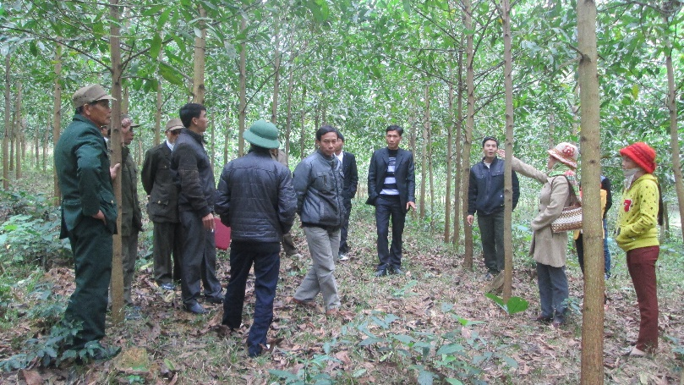  Hình 1. Các học viên thăm mô hình rừng trồng  Keo Lai (cây mô) kinh doanh gỗ lớn tại Thanh Hóa

2. Kết quả xây dựng mô hình từ dự án khuyến lâm

- Xây dựng mô hình trồng rừng thâm canh gỗ lớn, diện tích 120 ha (60 ha Keo tai tượng và 60 ha Keo lai) tại 4 tỉnh: Bắc Giang, Quảng Ninh, Thanh Hóa và Quảng Trị. Mô hình trồng rừng đều được sử dụng giống đã được Bộ Nông nghiệp và Phát triển nông thôn công nhận, có nguồn gốc xuất xứ rõ ràng, được kiểm soát theo chuỗi hành trình giống. Kỹ thuật trồng rừng đảm bảo, đúng kỹ thuật, mật độ trồng 1330 cây/ ha, tỷ lệ cây sống đạt trên 90%, cây sinh trưởng tốt. | 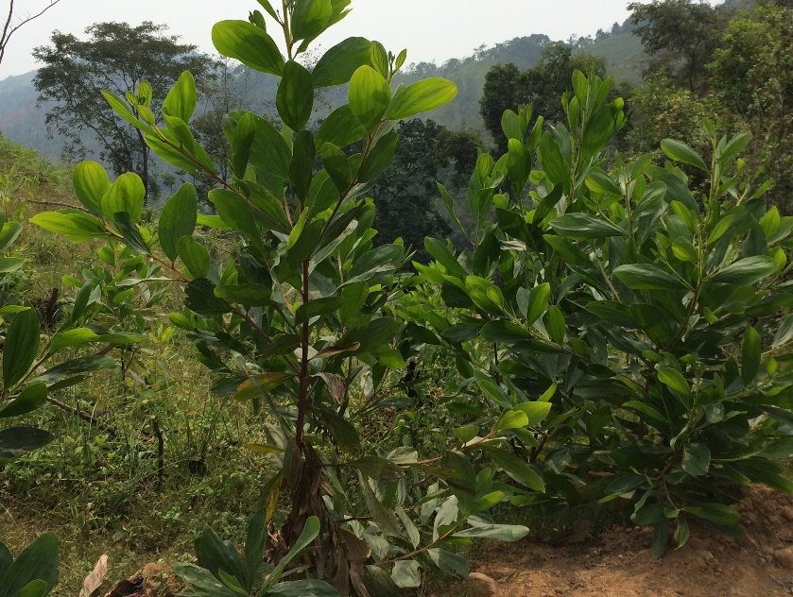  Hình 2. Mô hình rừng trồng Keo tai tượng kinh doanh gỗ lớn tại Quảng Ninh

- Xây dựng mô hình chuyển hóa rừng sang kinh doanh gỗ lớn, diện tích 100 ha, tại 5 tỉnh: Bắc Giang, Quảng Ninh, Thanh Hóa, Quảng Trị và Đăk Nông, (với 44 hộ gia đình và 01 Công ty tư nhân tham gia). Biện pháp chuyển hóa rừng thực hiện đúng kỹ thuật, mật độ để lại nuôi dưỡng phân bố đều trên toàn bộ diện tích từ 800 - 900 cây/ ha, chăm sóc bón phân theo định mức, cây trong mô hình sinh trưởng tốt. | 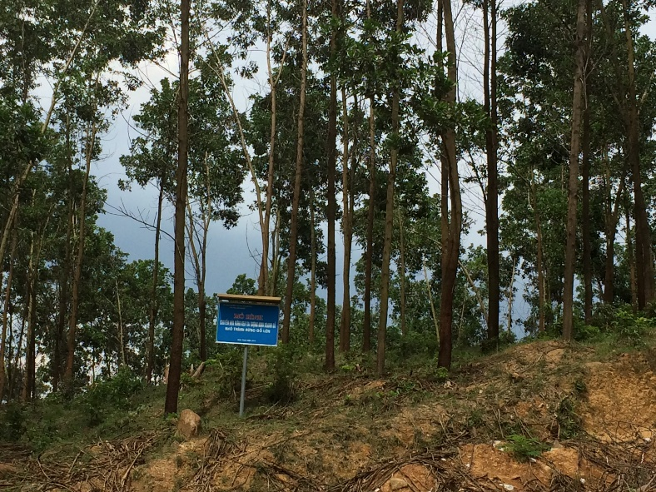  Hình 3. Mô hình chuyển hóa rừng trồng Keo tai tượng kinh doanh gỗ lớn tại Thanh Hóa

3. Một số mô hình kinh doanh gỗ lớn
3.1. Mô hình Keo tai tượng và Bạch đàn kinh doanh gỗ lớn tại Yên Bái

Hiện nay, toàn bộ 30 ha rừng của gia đình được trồng 17 ha Keo tai tượng (xuất xứ Pongaki) và 13 ha Bạch đàn mô (PN14). Với Bạch đàn mô sau 5 năm trồng năm cho khai thác sản lượng gỗ bình quân đạt từ 100-120m3/ha; Keo tai tượng sau 7 năm khai thác sản lượng gỗ đạt 120-150m3 /ha . Mỗi năm, khai thác khai thác 2-3 ha, đem lại thu nhập từ rừng cho gia đình khoảng 200-250 triệu đồng/năm.

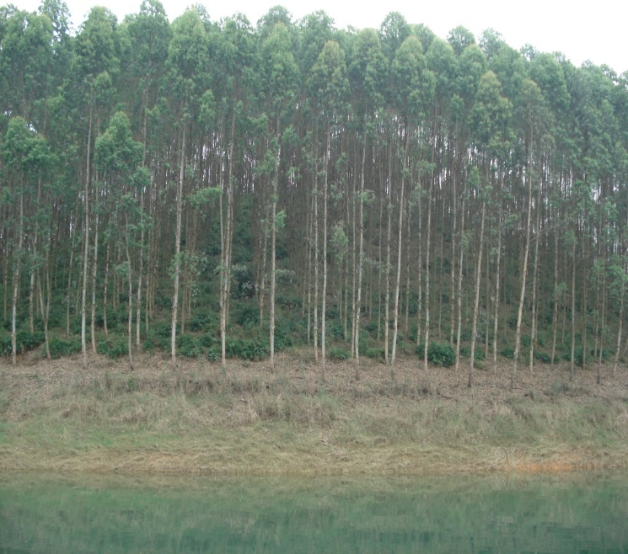 | 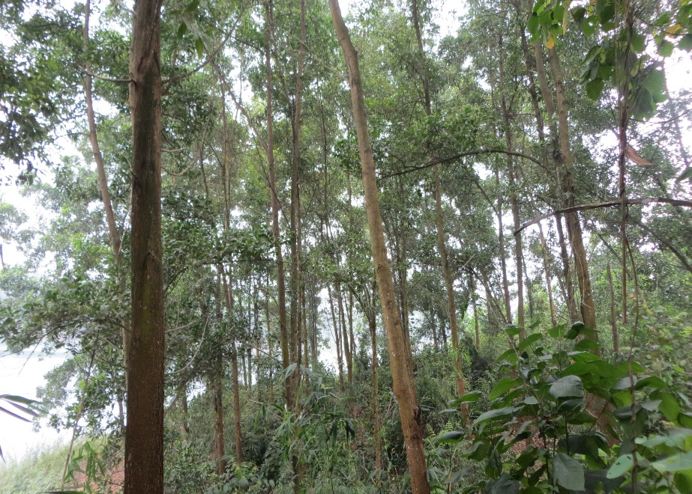
Hình 4. - Bên trái: Rừng trồng Bạch đàn PN14 (cây mô) kinh doanh gỗ lớn.
- Bên phải: Rừng Keo tai tượng (Xuất xứ Pongaki) kinh doanh gỗ lớn.

3.2. Mô hình rừng trồng Keo lai (cây mô) tại Công ty TNHH NN MTV lâm nghiệp Tiền Phong Thừa Thiên Huế

- Từ năm 2012 – 2014 Công ty đã trồng 750 ha và dự kiến giai đoạn 2015 – 2019 sẽ trồng mới 1.250 ha – 1.450 ha cây Keo lai BV10, BV16 từ nuôi cấy mô.  - Kết quả sau 2 năm trồng sinh trưởng của rừng vượt trội hơn so với rừng trồng từ cây Keo lai hom về cả đường kính lẫn chiều cao cây (1,5 lần); Khả năng chống chịu gió mạnh tốt hơn, chống chịu các bệnh hại tốt hơn. | 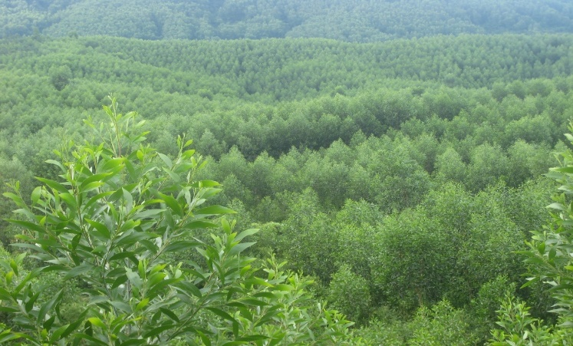  Hình 5. Rừng trồng Keo lai BV10, BV16 (cây mô) tại Công ty TNHH NN MTV lâm nghiệp Tiền Phong Thừa Thiên Huế

- Năng suất rừng có thể đạt từ 200m3 – 250m3/ha/chu kỳ 10 năm kể cả năm trồng và khai thác (năng suất rừng trồng cây lai hom hiện tại của công ty đạt 130m3/ha – 150m3/ha/chu kỳ 10 năm kể cả năm trồng và khai thác).
- Với suất đầu tư trồng, chăm sóc, bảo vệ trong 10 năm từ 25 – 30 triệu đồng/ha, thì hiệu quả kinh tế của trồng rừng keo lai mô là rất lớn, bình quân đạt từ 16-20 triệu đồng/ha/năm.

3.3. Mô hình rừng trồng Keo lá liềm tại Quảng Trị và Thừa Thiên Huế
- Năm 2000, từ kết quả nghiên cứu, khảo nghiệm, Bộ Nông nghiệp và Phát triển nông đã công nhân 3 xuất xứ Keo lá liềm (Xuất xứ Mata, Deri-deri và Dimisisi) là giống tiến bộ kỹ thuật.
-Từ năm 2001 đến nay, hơn 5.000 ha Keo lá liềm đã được trồng trên vùng cát nội đồng và vùng cát bán di động tại Quảng Trị và Thừa Thiên Huế.
- Mặc dù vùng trồng là các lập địa khó khăn, tuy nhiên năng suất Keo lá liềm của các xuất xứ tốt nhất vẫn đạt 15-20m3/ha/năm; Gỗ Keo lá liềm có tỷ trọng 0,6-0,7 thích hợp cho xây dựng và làm đồ mộc.
- Hiệu quả kinh tế của trồng rừng Keo lá liềm 10-15 triệu đồng/ha/năm.
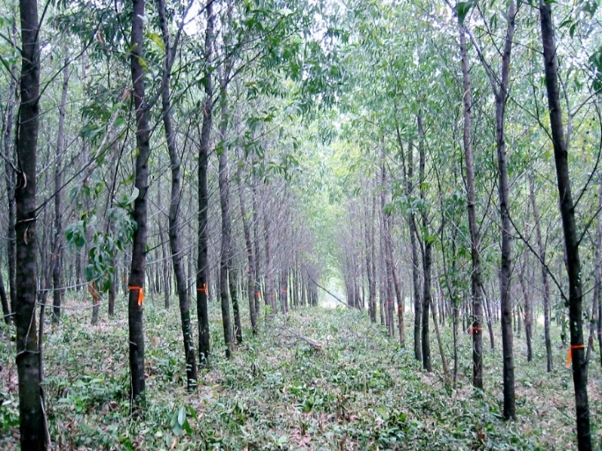 |  | 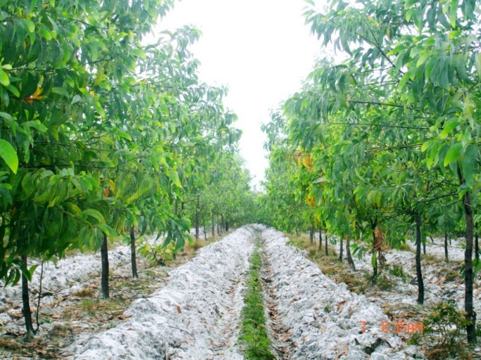
Hình 6. Rừng trồng Keo lá liềm tại Cam Lộ – Quảng Trị

Hình 7. Rừng trồng Keo lá liềm tại Phong Điền – Thừa Thiên Huế

3.4. Mô hình rừng trồng Keo lai tại Cà Mau

Mô hình rừng trồng Keo lai trên đất phèn tại cà mau, mô hình được xây dựng trên 2 dạng bờ líp: (1) Dạng đất bờ bao khuôn hộ: đây là dạng đất đã được sử dụng như vườn cây tạp. Mặt líp trồng rừng có bề rộng12m, cao trình so với mặt đất tự nhiên là 0,8m; (2) Dạng đất líp: đây là dạng đất mới xây dựng. Mặt líp trồng rừng có bề rộng12m, cao trình so với mặt đất tự nhiên là 0,8m.

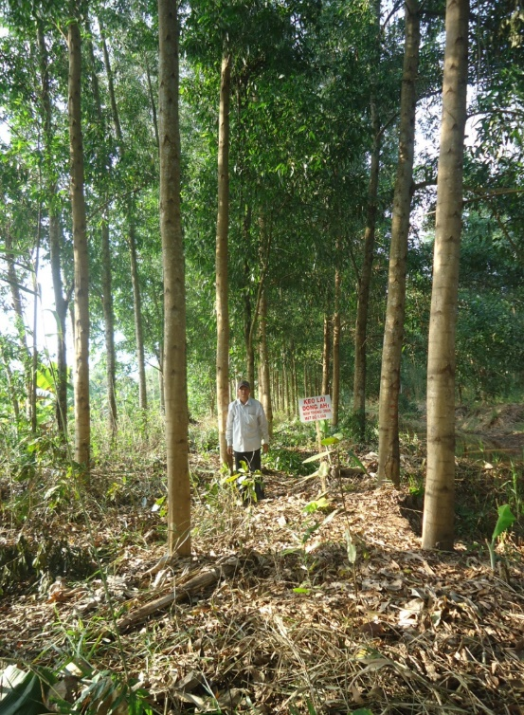 | 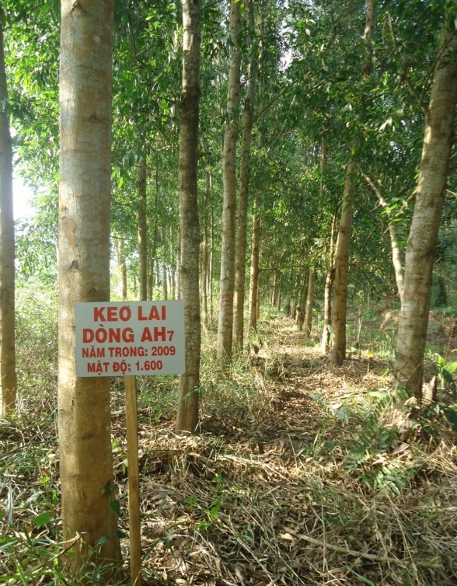
Hình 9. Mô hình Keo lai 5,5 tuổi tại Cà Mau

- Giống được sử dụng để trồng rừng thử nghiệm gồm 7 dòng là các giống đã được Bộ Nông nghiệp và Phát triển nông thôn công nhận (TB11, TB12, BV10 ,BV32, BV33, AH1, AH7 ).
- Đối với mô hình trồng trên đất líp, chiều rộng mặt líp từ 10 đến 12m, cao trình mặt líp so với nền rừng từ 0,6 đến 0,8m, các dòng Keo lai sinh trưởng tốt, đặt biệt năng suất các dòng AH7, AH1, BV32 đạt năng suất rất cao tới 34 -37m3/ha/năm.
- Đối với mô hình trồng trên bờ bao khuôn hộ, năng suất các dòng Keo lai 4,5 tuổi đạt trung bình 32 m3/ha/năm. Dòng AH7, BV32, TB12, AH1 là những dòng có sinh trưởng tốt hơn so với các dòng khác.
- Hiệu quả kinh tế của trồng rừng Keo lai 4-5 tuổi 20-25 triệu/ha/năm.

